Loodushoiu Ühing 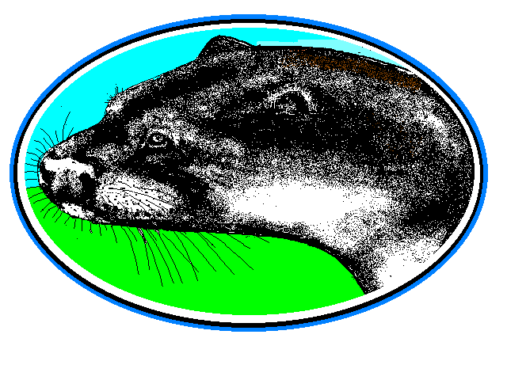LUTRA

EKSPERTHINNANG
SILLAORU HÜDROELEKTRIJAAMA KALAPÄÄSU KOHTA
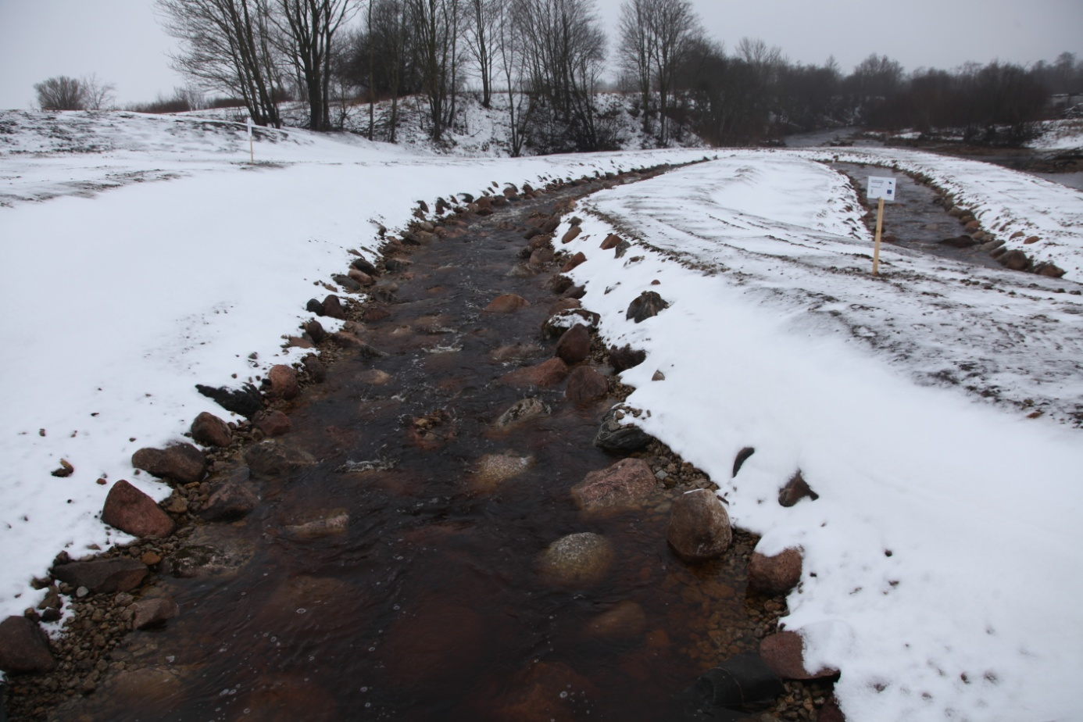
Eksperthinnangu tellis: ELKARIN OÜ
Vabaduse 23; 43125; Kiviõli, Ida-Virumaa
Eksperthinnangu koostas: Loodushoiu Ühing LUTRA
Kalevi 69-1, 50103; Tartu
Vastutavaks täitjaks: MSc, hüdrobioloog Nikolai Laanetu
(Litsents KMH 0095):
TARTU, 2015

SISEJUHATUSEKS

Sillaoru HEJ kalapääsu rajatis reg nr 220556329 on rajatud 2008 aastal. Kalapääs on rekonstrueeritu 2014 aastal, mille aluseks on OÜ Piiber Projekt poolt koostatud Sillaoru kalapääsu rekonstrueerimise tööprojekt (Töö nr PP13/39T). Teostaud tööd on keskkonnaministri määrus 05. 07. 2010 nr. 24 :"Meetmed vooluveekogude seisundi parandamiseks" nõuete täitmiseks.
Töö tellijaks on Koprapere OÜ asukohaga Purtse küla, Lüganuse vald, Ida-Virumaa.
Tööde teostaja on: Elkarin OÜ. Vabaduse 23; 43125; Kiviõli, Ida-Virumaa
Varemalt (2008 aastal) Sillaoru paisule rajatud kalapääs ei vastanud kalapääsu kohta esitatud nõuetele ja seetõttu ei täitnud rajatis rahuldavalt oma eesmärki.

Tulenevalt vee erikasutusloa nr. L.VV/317640 nõudest 6.1. Vee erikasutusega kaasneva võimaliku negatiivse keskkonnamõju vähendamise meetmed punkt 10 kohaselt tuleb ettevõttel rekonstrueerida Sillaoru paisu olemasolev kalapääs selliselt, et oleks tagatud Purtse jõe tüübispetsiifiliste kalaliikide liikuma pääsemine Sillaoru paisust üles- ja allavoolu.

Sillaoru kalapääsu toimimist parandavate täiendavate abinõudena oli kavandatud ka kalatõkete rajamine derivatsioonikanalitele ja jõesängi korrastamine, et parendada kalade rände tingimusi ka madalvee perioodidel. Kuna olemasoleva kalapääsu kohale ei olnud võimalik rajada nõuetele vastavat ja sobivat kalapääsu kitsaste olude tõttu, siis kavandati see rajada jõe vasakusse kaldapiirkonda möödaviikpääsuna

METOODIKAST

Sillaoru hüdroelektrijaama kompleksi kuulub tõkestusrajatis (paisregulaator), paisjärv, hüdroelektrijaama hoone, derivatsioonikanal ja kalapääsurajatis. Sillaoru kalapääsu rajamisega on otseselt seotud ja olulise tähtsusega ka kalatõkked derivatsioonikanali sisse ja väljavoolu piirkonnas ning korrastustööd jõe voolusängis liigveelasu all ja elektrijaama kanalist väljavoolu piirkonnas. Arvamuse koostamisel on lähtutud Sillaoru rekonstrueerimise tööprojektist ja teostusjoonisest ning välitöödel kogutud andmetest ja selgitavast informatsioonist. Lisaks otseselt projekti teostamise materjalidega tutvuti mitmete töödega, mis käsitlevad Purtse jõge ja selle reostusega seotud materjale (kasutatud info allikad) .

Kalapääsu ja jõe geomorfoloogilise olukorraga tutvuti 15 detsembril 2014, mille käigus tehti ettepanekuid ja anti juhiseid vajalike täiendavate tööde teostamiseks, et tagada kaladele varjeks ja liikumiseks soodsamad tingimused eelkõige jõe sängi piirkonnas liigvee lasu all ja, kalapääsu piirkonnas ning jõe lõigul elektrijaama kanali alumise osa lõigu kõrval paiknevas loodusliku jõe osas. Ehitajale ja arendajale esitati mitmed ettepanekud kalade migratsioonikoridori parendamiseks.

09. jaanuaril 2015 kontrolliti teostatud korrastustöid ja katsetati kalapääsu toimimist normaalpaisutuse tingimustes. Teostati ka vajalikke voolukiiruse mõõdistusi kalapääsu erinevates piirkondades selgitamaks selle sobivust kalade rändeks. Voolukiiruse mõõdistustöid teostas meteoroloog tehnik mõõteseadmega OTT C31+OTTZ40.

Voolukiirust mõõdeti kalapääsul pindmises ja põhjalähedases veekihis vastavalt põhjast 0,2 ja 0,5 m kõrgusel. Alla 0,5m süvisega kohtades mõõdeti voolu kiirust ühes punktis: 0,2-0,3 m kõrgusel voolusängi põhjast. Voolu kiiruste mõõdistamist teostati ka sissevoolu kanali kalatõkke ees servades ja keskel pinnast 0,5 m sügavusel ja ühes kohas ka vertikaal profiil 0,3, 0,5, 1,0, ja 1,5 m sügavusel (vt tabel 1) Voolukiiruse mõõdistusi teostati ka väljavoolu kanali kalatõkke piirkonnas ja selle lähialal korrastatud jõe lõigul väljavoolu kanali lõpu piirkonnas.

Kogutud mõõtandmestik ja hinnangulised tulemused ning järeldused leiavad täpsustavat käsitlemist ekspertarvamuse koostamisel.

OLUKORDA KIRJELDAVAD ÜLDANDMED

Purtse jõgi

Purtse jõgi oli varematel aegadel üks olulisemaid siirdekalade (peamiselt lõhe, meriforelli ja jõesilmu) sigimispiirkondi kuid põlevkivikeemia tööstus on põhjustanud jõealamjooksu ja siia suubuvate lisajõgede sellisel määral reostuse, mis hävitas siinse vee-elustiku ja muutis jõe siirdekalade koelmuna kõlbmatuks.

Hüdroloogilisi andmeid ( lähtuval tööprojektis esitatust, 2013)

Purtse jõe pikkus on 51 km ja valgala suudmes on 810 km². Lüganuse hüdromeetrilise seirejaama juures 784km² (7,9 km suudmest). Sillaoru hüdroelektrijaama pais paikneb suudmest ca 4,9 km kaugusel. Valgala pindala Sillaoru hüdroelektrijaama paisu profiilis on seega ligikaudu 793,5 km2. Purtse jõe vooluhulgad Sillaoru hüdroelektrijaama paisu profiilis on järgmised:
1%-line kevadine ööpäevane maksimumvooluhulk Qkev.maks.1% = 125,58 m3/s
2%-line kevadine ööpäevane maksimumvooluhulk Qkev.maks.2% = 119,75 m3/s
5%-line kevadine ööpäevane maksimumvooluhulk Qkev.maks.5% = 107,16 m3/s
95%-line 30 päevane miinimumvooluhulk Qmin95% = 0,52 m3/s

Sillaoru hüdroelektrijaamale väljastatud vee erikasutusloas (nr L.VV/317640) on paisutuse normaalveetasemeks määratud kõrgus 26.80...27.00m abs. Maksimumtasemeks on määratud kõrgus 27.20m abs ja miinimumtasemeks 26.50m.

Hinnang Purtse jõele kui lõhejõele

Purtse jõe seisund halvenes väga järsult pärast Kiviõli õlitööstusettevõtte rajamist kui Erra jõe lähedale rajatud Kiviõli tehased läksid käiku 1930 aastal (Sepp &Roosimägi, 2014).
1930-ndatel kujunes katsetusfaasist väljunud põlevkivikeemiatööstus tänu suurtele investeeringutele ja tugevale konkurentsivõimele välisturul kõige kiiremani arenevaks keemiatööstuse haruks Eestis (Pihlamägi ,199)
Kui algas põlevkivi keemia hoogne areng kaotas jõgi kalade kudemise ja elupaigana kiiresti oma tähtsuse. 1933 - 22. veebruaril kirjutas Postimees: “Kütte-Jõu põlevkivikaevandus läks neil päevil täielikult üle elektrijõule, kusjuures valgustusenergiat annab Kütte-Jõule Kiviõli kaevandus, kes omakorda saab elektrit Kreenholmi elektrijaamast.” Küttejõus rajati maa-alune põlevkivikaevandus. Kiviõli õlitehase toodanguks oli 30.000 tonni põlevkiviõli ja 4000 tonni põlevkivibensiini aastas. Koos kaevandusega anti seal tööd ca 700 inimesele.

Purtse kalurid said rekordilise lõhesaagi. Sügispüügiga teeniti 1800-2300 krooni mehe kohta. Püssi jaamast saadeti päevas Tallinna poole teele 50-80 puuda lõhet.

Paraku tabas juba järgmisel aastal (1934) lõhepüüki krahh. Rajatud põlevkiviõlitehased olid teinud oma töö ning kuulsast lõhejõest sai reoveekraav. Kogu ranna peal lasus 25 000 kroonine võlakoorem (AD Lõhejõe allakäigu algus,1934).

Lõplikult nullis Purtse jõe kalastiku potentsiaali alles nõukogude periood, kes üha suureneva koormusega jõe reostamist jätkas. 1950 aastatel oli jõgi praktiliselt elutu (Kangur, 2008). Veel 1975 aastal oli jõgi Püssi asula piirkonnas sedavõrd reostunud, et jõe kaldal viibides oli raske hingata tugeva kemikaalide haisu tõttu. Reostus oli sedavõrd massiivne, et jõe kaldad olid õli ja masuudilaadsest materjaliga kaetud, et suvel põlesid jõe kaldad ilmselt süütamise tagajärjel. (aruande koostaja kogemus).

Jõe elustik hakkas taastuma 2000-2005 aastate paiku kui vähenes tööstuse põhjustatud reostuskoormus, kuid tänaseni on säilinud jões ja selle kallastel jääkreostus,. mis avaldab jätkuvalt kahjulikku mõju vee-elustikule. Tänapäeval peetakse Purtse jõe peamiseks saastajaks siiski aastakümnete jooksul jõe põhja kallaste piirkonda settinud pärandsaastet (Maves AS, 2008). Suuri saaste kontsentratsioone seostatakse veel praegugi suurvete ja tugevate vihmasadude perioodidega (Roosimägi, 2014). Purtse jõe jääkreostuse likvideerimine on teatavasti kavandatud.

Jõe ülemjooksu piirkonnad on vee-elustikule sobivad, kuid reostusega kaasnev vee keemilise koostise muutused on olnud alamjooksu piirkonnas sedavõrd mõjusad, et see lõik on kujunenud siirdekaladele "levikutõkkeks" rändel kudealadele. Reostuse oluline vähenemine ja saastunud põhjapinnase kattumine setetega on võimaldanud viimastel aastatel vee kvaliteedi paranemist ja jõkke on hakkavad ilmuma juba ka sellele jõele omased liigid. Paisualuse jõelõigu korrastustööde käigus (09.01. 2015) leiti juba ka siia kudemisrändele saabunud jõesilmu.

Mart Kanguri andmeil saadi Purtse jõest 2004 aastal spinninguga üle pika aja kätte lõhe, misjärel täheldatakse lõheliste olukorra jätkuvat paranemist. Ulvar Käärt (2008) kirjutises : "Puhtas Purtse jões elavad taas lõhed" märgitakse, et 2005. aasta oktoobri algul lasti katse korras Purtse jõkke pea kolmkümmend tuhat Põlula kalakasvandusest pärit lõhemaimu. Alates 2005. aastast on Purtse jõkke lastud ligikaudu 100 000 Põlulast pärit noorkala. Purtse jões täheldatakse esimeste lõhede kudemist juba 2005-2006 aastal (M. Kangur, 2008)

Purtse jõgi oli enne põlevkiviõli tootmise alustamist Narva jõe järel tähtsuselt teine lõhejõgi Eestis. Pärast Teist maailmasõda kuni möödunud kümnendi algusaastateni oli aga jõgi üks enim reostunuid ja muutunud peaaegu elutuks. Pidades silmas Purtse jõe kunagist suurt potentsiaali lõheliste kudejõena, on võetud suunaks see jõgi korrastada ja taastada lõheliste kudejõena. Selle eesmärgi saavutamiseks on ühe esimese sammuna võetud ette ka Sillaoru kalapääsu rekonstrueerimine, et tagada kaladele paremad tingimused rändeks. Selleks on rajatud uus möödaviik kalapääs.

SILLAORU KALAPÄÄS

Sillaoru HEJ paisu juurde rajatud möödaviikpääs on väikese languga looduslähedane tehiskärestik millele annavad suure kareduse voolusängi paigaldatud kivid. Projekti kohaselt on rajatud kalapääsu pikkuseks ca160 m ja keskmine lang 2,1 %. Kalapääsu sissevoolu kõrgus on valitud nii, et paisjärve ettenähtud normaalveetaseme korral (26.90 m abs) on vee sügavus kalapääsus 0,4m. ja läbiva voolu hulk 0,58m³/s. Kalapääsu läbiv vooluhulk olenevalt ülaveetasemest võib kõikuda 0…2,54 m3/s. Täpsustavad andmed kalapääsu vooluhulkade ja keskmiste voolukiiruste kohta erinevate veetasemete korral on toodud projekti vastavasisulises tabelis (tabel 2.1 ehitusprojekt pt. 2 Tehnilised lahendused.).

Teostus: Kalapääsu ehitamisel on arvestatud ühte olulist nõuet, mille kohaselt kalapääsu väljavool paikneb vahetult liigvee lasu lähedal. Kalapääsu voolusäng on kujundatud täitepinnasega alale jõe vasakul kaldal ning kindlustatud geotekstiili ning veerisega. Voolusängi liigendatuse ja kareduse suurendamiseks on paigaldatud sinna kindla asetusega suuri kive (voolurahustuskivid Ø0,4...0,8m), mis tagavad voolu pidurdumise ja vajaliku vee süvise ning voolu kiiruse mis tagavad vajalikud tingimused kalade rändeks.

Kalapääsu sissevoolu ette paigaldatakse ujuvprahi sissekande tõkestamiseks ujuvpoom. See on soovitav ehitada palkidest, kuna tagab suurema pindmise süvis ja on efektiivsem ujuvprahi ja -puude kinnipidamiseks. Praegu on ujuvpoom paigaldatud elektrijaama kanali sissevoolu kalatõkke ette kuid puudus veel kalapääsu sissevoolu ees.

Kalapääsu sisenevat voolu hulka reguleerib erinevate paisutuskõrguste korral peamiselt kalapääsu esimese osa põhjakõrgus ja ristprofiil. Kalapääsu täieliku avatuse korral kui paisutuskõrgus oli 09.01.2015.a. tasemel 27,00 m abs. (normaalpaisutuse veetase on 26.90 - 27,00 m abs) hinnati kalapääsu läbivaks vee hulka 0,8- 0,9 m³/s. Suuremate vooluhulkade korral jäävad vett rahustavad kivid vee alla, mistõttu suureneb pindmine voolukiirus. Antud kalapääsul tuleb pidada optimaalseks voolu hulgaks 0,6 -0,8 m³/s. Selliste voolu hulkade korral püsib voolu kiirus kivide vahelistes sektorites põhjast 20 sm kõrgusel vahemikus 0,3-0,5 m/s ja pindmistes kihtides 0,6-0,8 m/s (09.01. 2015 teostatud mõõdistuste andmeil).

09. jaanuaril 2015.a. teostati kalapääsu ülevaatust ja selle hüdromorfoloogiliste tingimuste kontrollimist ning voolukiiruste mõõtmisi kalapääsu erinevatel lõikudel ja veekihtides. Selgus, et teatud üksikutes kohtades oli voolu kiirus (keskmise vooluhulga 0,8 m³/s korral) 0,8 m/s ja kohati kuni 1,2 m/s. Suurem oli voolu kiirus kalapääsu pöörde kohtades. Selle leevendamiseks muudeti kivide paigutust ja laiendati kurvi osa, luues sisekurvi piirkonda rahulikuma vooluga süviku ala, mis tagab ka nendes lõikudes kaladele ülesliikumiseks vajalikud tingimused. Peale täiendavate korrastustööde teostamist vähenesid voolu kiirused probleemsetes lõikudes ja valdavalt ei ületa need 0,8-0,9m/s. Kalapääsu hüdromorfoloogilisi tingimusi hinnati peale korrigeerivaid töid kaladele liikumiseks sobivateks (fotod 1,2,3,4)

Rajatud kalapääsu vahealadel saavad liikuda ka suure raskusega mehhanismid, mis võimaldab teostada hooldustöid ja vajadusel ka kalapääsu parendamiseks vajalikke ümberkorraldusi. Kõnealune kalapääs on siin jões elavatele kalaliikidele läbimiseks hüdromorfoloogiliste tingimuste kohaselt sobiv. Eksperdi arvamuse kohaselt võiks taolistel, pikkadel, suhteliselt kitsastel ja stabiilselt kiire vooluga kärestiku tüüpi määdaviik kalapääsudel olla 30-50 meetrise lõigu järel kaladele ajutiseks varjeks ja puhkuseks rahuliku vooluga sügavamad kohad.

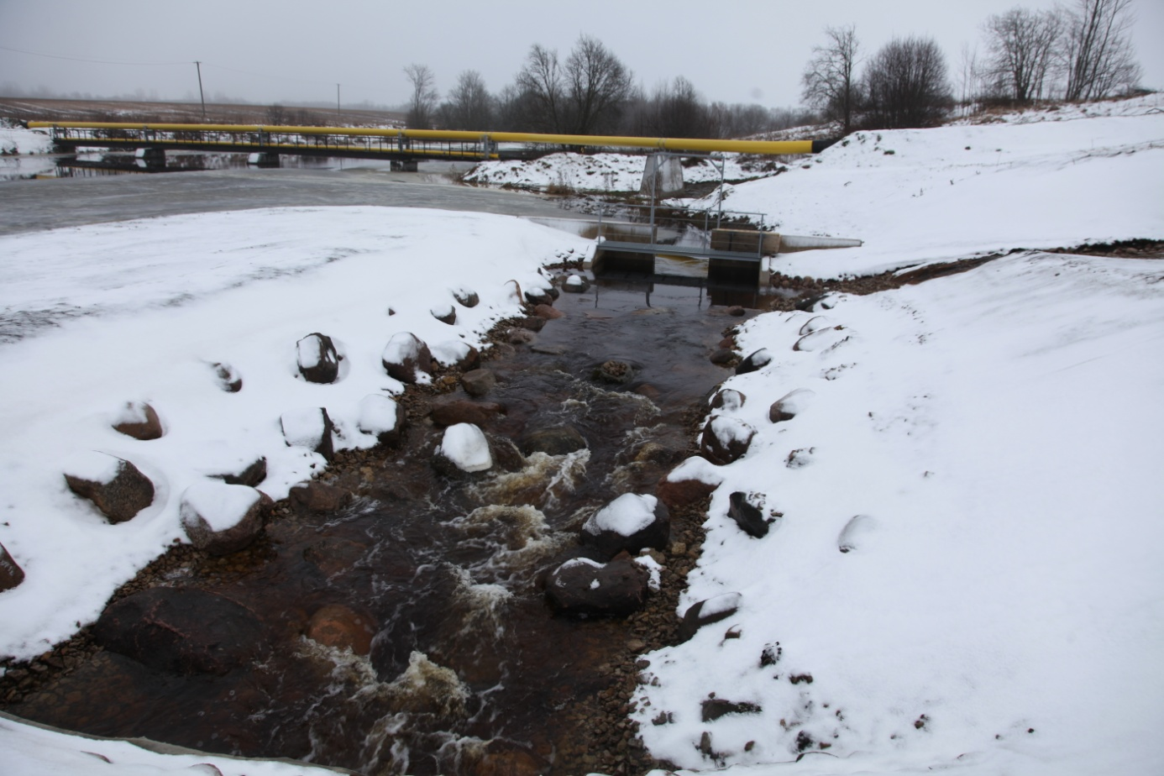

Foto 1. Kalapääsu sissevoolu osa

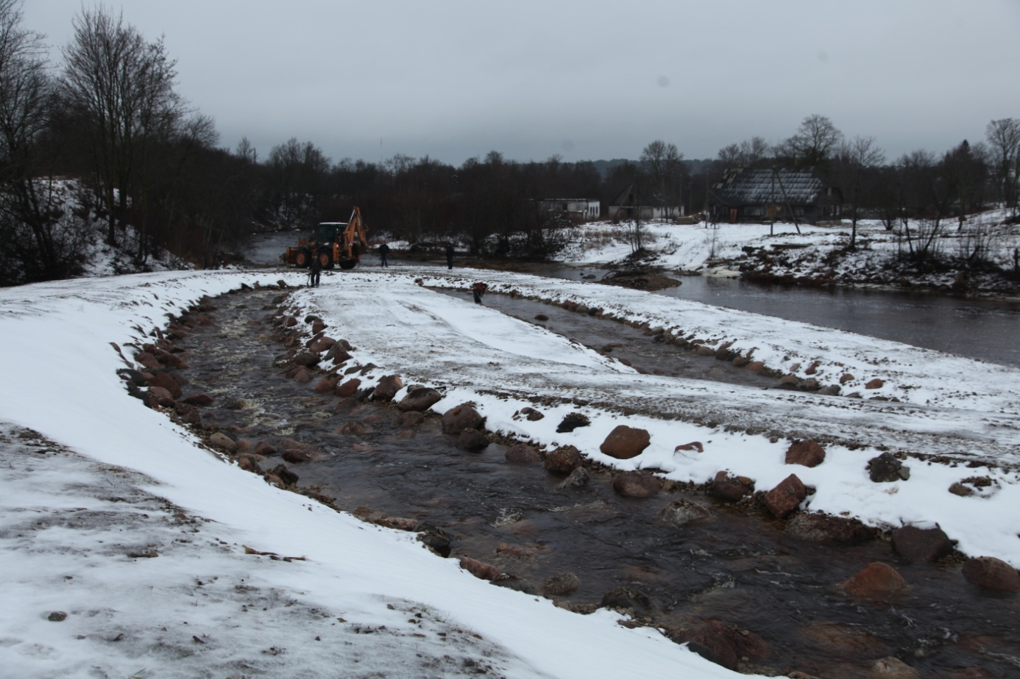

Foto 2. Kalapääsu keskosa
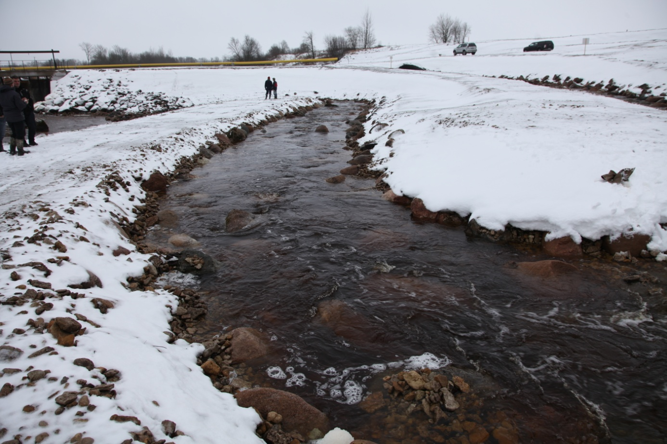

Foto 3. Kalapääsu alumine osa

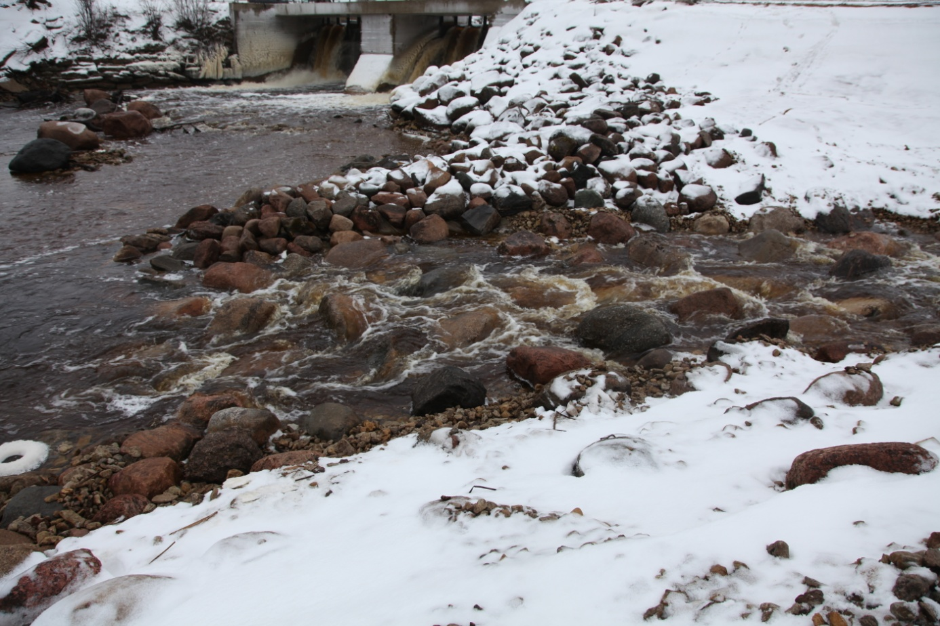

Foto 4. Kalapääsu suubumise liigvee lasu juures jõe sängi, st sissepääs kalapääsu.

Juurdevoolukanali kalatõke

Teostus: Juurdevoolukanali kalatõkke võre sektsioonid on valmistatud ribaterasest, ava laiusega kuni 25mm. Võre puhastamiseks on rajatud teenindussild, mis täidab ka ülepääsusilla ülesannet. Omapärase lahendusena on sissevooluvõrede kohale paigaldatud profiilterasest osaliselt uputatud tõke, mis koondab ujuva prahi ja hõlbustab võre hooldust ning hoiab ära suurema risustumise ja ummistused. Selle lahenduse korral pole vajalik isegi ujuvpoomi paigaldus. Kalatõkke ette on paigaldatud nõuetekohane ujuvpoom ja paisutuse taseme jälgimiseks nõuetekohane veemõõdu latt. Valminud kalatõkke teostust tuleb pidada õnnestunuks (fotod 5,6).

Oluliseks peetakse voolu kiirust kalatõkke ees, mis võib ohustada laskuvate kalade sattumist võre ribide vastu ja võimetust sealt ära ujuda. Mõõtmiste tulemuste kohaselt oli voolu kiirused võre esises piirkonnas ühe meetri kaugusel ja 0,5 m süvises veekihis kanali ülavee servas 0,300m/s, keskosas 0,383m/s ja alavee (st liigvee lasu poolne serv) servas 0,361m/s. Vertikaalprofiilis kanali keskses osas oli pindmine (0,5m süvises) voolu kiirus 0,361m/s, 1,0 m sügavusel 0,431 m/s ja 1,5 m sügavusel 0,456m/s.. Voolu kiirused derivatsioonikanali vee sissevoolu võre lähedal on suhteliselt väikesed ega ületa enamuse kalade ujumisvõimekust

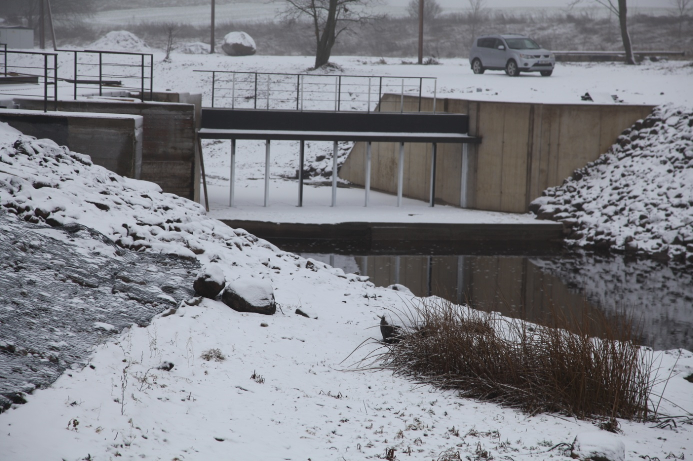

Foto 5. Juurdevoolukanali kalatõkke enne vee paisutust, ilma võre sektsioonideta.
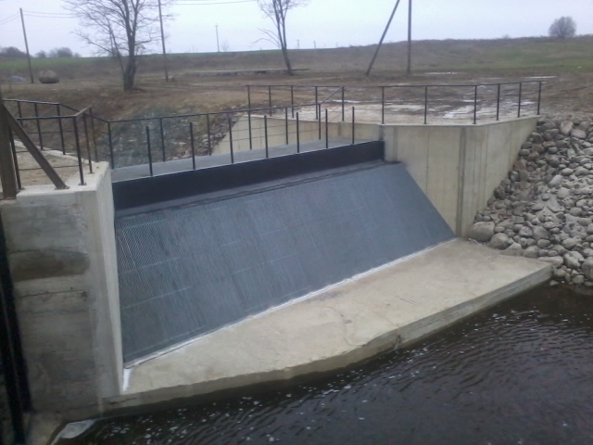

Foto 6 .Juurdevoolukanali kalatõkke enne vee paisutust võre sektsioonidega.

Äravoolukanali kalatõke

Teostus: Äravoolukanalile on rajatud kalatõke, mille eesmärgiks on takistada ülesvoolu rändavate kalade sisenemist äravoolukanalisse. Kalatõkkena on paigaldatud metallvõre sektsioonid. Kuna ülesvoolu sooritavad rändeid valdavalt kalade täiskasvanud isendid, siis ei pea võre olema sama tihe kui juurdevoolukanali tõkkel, seetõttu on võre ava laiuseks valitud 40mm. Võre paigaldamiseks ja vajaliku hoolduse teostamiseks on valatud betoonist küljed ja põhjasillus, millele toetuvad profiilterasest metallpostid ja teenindussild. Profiilterasest postide vahele on paigaldatud sektsioonide kaupa võred, mille avade laius on 40mm.

Voolu kiirused elektrijaama väljavoolu kanalis enne kalatõket olid 0,5 m süvise vahemikus 0,621 kuni 0,717m/s. Voolukiirus derivatsioonikanali lõpus etendab peibutusvoolu ülesannet, kuid kalade sattumine pole soovitav kanalisse, seetõttu on oluline hästi toimiva kalatõkke olemasolu.

Rajatud kalatõke on ehitatud korrektselt ja takistab kudema siirduvate lõheliste sissepääsu elektrijaama väljavoolu kanalisse. Kõnealune tõke ei takista aga jõesilmu ja ka teiste väikeste kalade sisserännet. Selles suhtes väärib tähelepanu Purtse jões vaid jõesilm. Kui jõesilmu hakkab tulema jõkke kudema märkimisväärse arvukusega, siis on soovitav paigaldada rände perioodika kalatõkke esisele täiendavalt valgustõke, mille suhtes on jõesilm ja ka angerjas suhteliselt tundlikud (fotod 7,8).

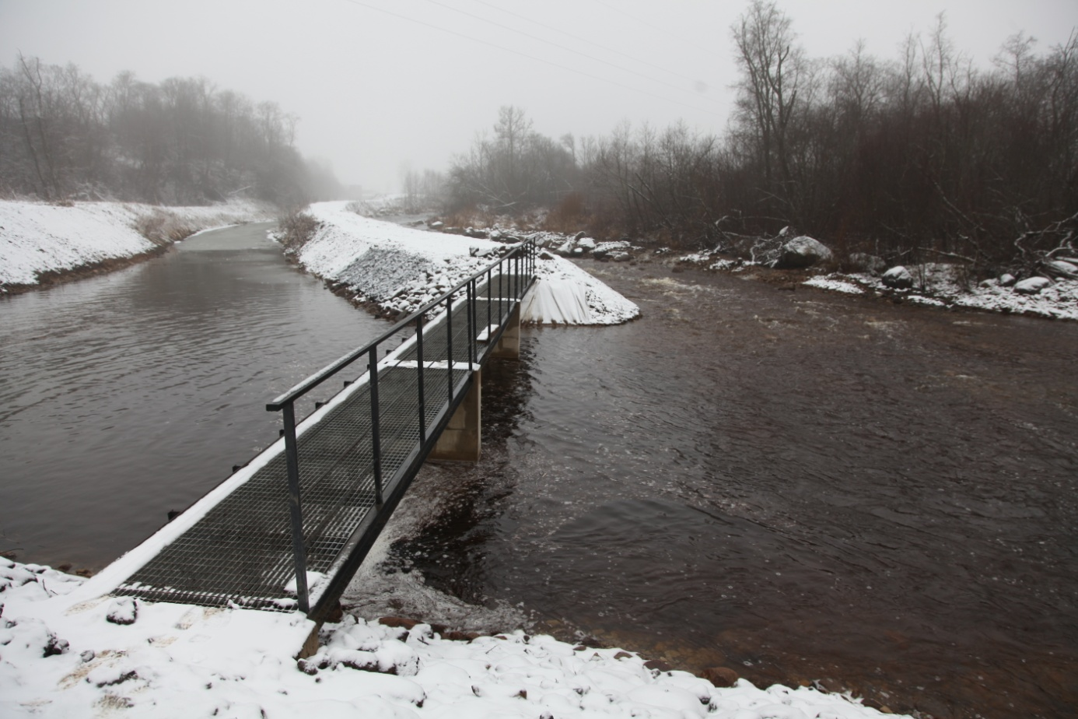

Foto 7. Kalatõkke asukoht ja teenindussild elektrijaama kanali väljavoolul

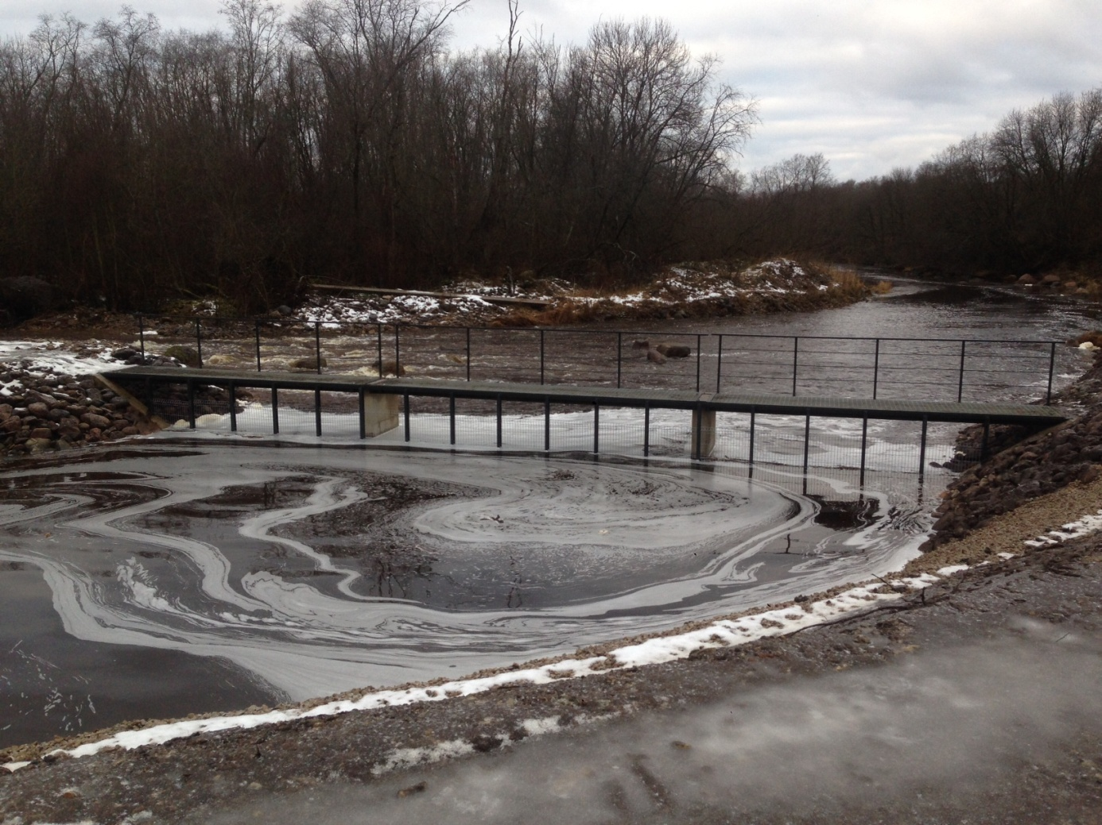

Foto 8. Töökorras kalatõkke ja ülekäigu sild elektrijaama kanali väljavoolul

Jõesängi korrastamine

Kalapääsu rekonstrueerimise osana on ette nähtud korrastada ka jõesäng paisu ja hüdroelektrijaama kanali väljavoolu suudme vahelises lõigus ning allavoolurände soodustamiseks rajada kividest rahustusvall liigveelaskmest allavoolu.

Teostus: Kalade rände parendamiseks on madala veega jõe sängi osa kalapääsust all, selle väljavoolust 80-90 m pikkusel lõigul süvendatud ja sinna on paigaldatud voolu rahustamiseks suuri kive.

Liigvee lasu all olevasse jõe piirkonda on rajatud suurtest kividest suunav rida ja koondatud nende ette ja vahele veerisest ja paekiltadest madal vall, mis aitab suunata vee voolu kalapääsu suudme piirkonda, kindlustades sellisel moel täiendava peibutusvoolu kalapääsu suudmes (foto 9,10).

Jõesängi korrastustöid on teostatud ka elektrijaam äravoolukanali suubumiskoha lähedal jõe sängi piirkonnas ca 150m pikkusel lõigul. Madalveesängi on profileeritud 5-7 m laiuselt nii, et on kujunenud stabiilne ja vajaliku süvisega voolusäng mis tagab tingimused kalade liikumiseks ka väikeste vooluhulkadega perioodil. Voolukiiruse vähendamiseks ja varjumisvõimaluste loomiseks on paigaldatud voolu rahustamiseks suuri kive. Kui ilma kivide paigalduseta oli voolusängis isegi oluliselt väiksema vooluhulga korral (15. 12. 2014 3-3,5 m³/s) valdavalt voolu kiirus 1,5 -2 m/s siis peale kivide paigaldust ja voolusängi parendustöid on voolu kiirused oluliselt väiksemad. Eri kohtades mõõdeti (09.01. 2015) voolu kiiruseks 0,4 (0,384 ) m/s kuni 0,8 (0,779) m/s ja suurimaks näitajaks saadi 1,2 (1,236) m/s. Praegu on kõnealune jõelõik ja ka sellest allavool jääv jõe osa kaladele ootealane ja ülesrändeks sobiv.

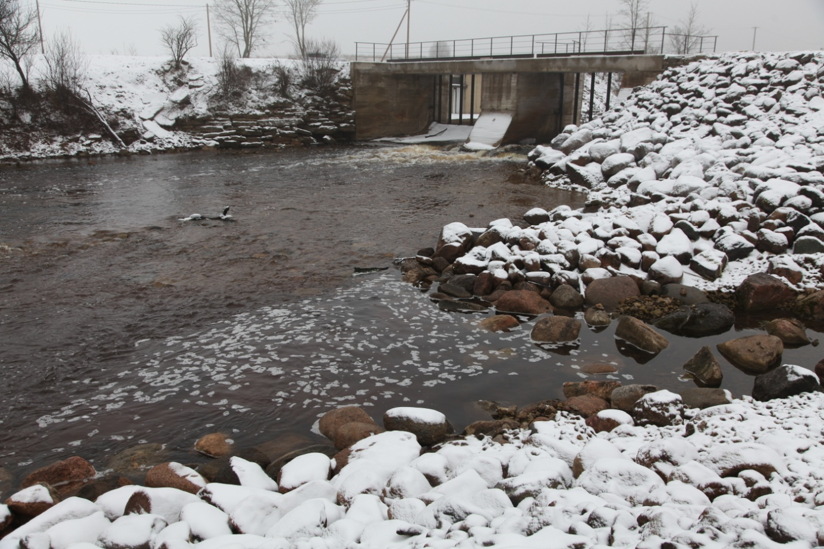

Foto 9. Liigvee lasu alune jõeosa enne parendustöid

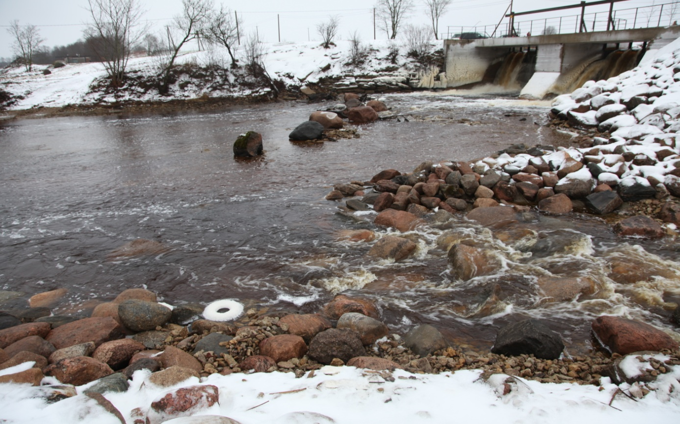
Foto 10. Liigvee lasu alune peale korrastustöid suunab tulvavee osaliselt kalapääsu alumise osa piirkonda.

Kasutatud info allikad:

OÜ Piiber Projekt: " Sillaoru kalapääsu rekonstrueerimise tööprojekt" 2013. (Töö nr PP13/39T).
OÜ Piiber Projekt: " Sillaoru kalapääsu rekonstrueerimine teostusmõõdistus" 2014. (Töö nr PP14/140G).
VEE ERIKASUTUSLUBA nr L.VV/317640 Väljaandmise kuupäev20.10.2009
Kangur Mart. 2008. Arvamus Sillaoru hüdroelektrijaama kalapääsu tööprojekti kohta. TÜ Eesti Mereinstituut. (Käsikirjaline materjal 1lk.)
Liina Roosimägi. 2014. Purtse jõe saastetaseme seosed vooluhulga ja ilmastikunäitajatega Magistritöö keskkonnatehnoloogias Tartu Ülikool, Loodus- ja tehnoloogiateaduskond. Ökoloogia ja Maateaduste instituut. Geograafia osakond. Tartu, 2014, 39 lk.
Maili Sepp, Liina Roosimägi. 2014 Pyrtse jõgi ja reostus: üheskoos juba üheksakümmend aastat. Eesti Loodus. nr.11. lk20-25.
Maie Pihlamägi ,1999. Eesti Industrialiseerimine 1870 -1940 (1999) Teaduste Akadeemia kirjastus, 224 lk.
Maves AS. 2008. Purtse jõe põhjasetete ohtlike ainete uuring Purtse jõe majandamise kavaks.
Töö nr 7187, aruanne. Tallinn.
Ulvar Käärt 2008. Puhtas Purtse jões elavad taas lõhed (okt.2008.)Eesti Päevaleht (EPL 24. oktoober 2008)
Lõhejõe allakäigu algus. Postimees. 22. veebruar 1933.a.

KOKKUVÕTE

Sillaoru HEJ kalapääsu on ehitatud 2014 aastal. Selle möödaviik kalapääsu ülesandeks on tagada Purtse jõe tüübispetsiifiliste kalaliikide liikuma pääsemine Sillaoru paisust üles- ja allavoolu. Kalapääsu toimimist parandavate täiendavate abinõudena oli kavandatud ka kalatõkete rajamine derivatsioonikanalite sisse ja väljavoolule ning jõesängi korrastamine.
Purtse jõgi oli enne põlevkiviõli tootmise alustamist Narva jõe järel tähtsuselt teine lõhejõgi Eestis. Pärast Teist maailmasõda kuni möödunud kümnendi algusaastateni oli aga jõgi üks enim reostunuid ja muutunud peaaegu elutuks. Pidades silmas Purtse jõe kunagist suurt potentsiaali lõheliste kudejõena, on võetud suunaks see jõgi korrastada ja taastada lõheliste kudejõena. Selle eesmärgi saavutamiseks on ühe esmase sammuna võetud ette Sillaoru kalapääsu rekonstrueerimine, tagamaks siirdekaladele paremad tingimused kudemisrändeks.

Sillaoru HEJ paisu juurde rajatud kalapääs on väikese languga looduslähedane tehiskärestik. Kalapääsu pikkuseks ca160 m ja keskmine lang 2,1 %. Kalapääsu rekonstrueerimise osana oli ette nähtud korrastada ka jõesäng paisu ja hüdroelektrijaama kanali väljavoolu suudme vahelises lõigus ning allavoolurände soodustamiseks rajada kividest rahustusvall liigveelaskmest allavoolu. Eraldi nõudeks oli ka kalade sissepääsu tõkestamine derivatsioonikanalisse kalade liikumist piiravate tõketega.

Kõik Sillaoru kalapääsu rekonstrueerimisega seotud hüdrotehnilised rajatised, mis on otseselt või kaudselt seotud kalapääsuga või mõjustavad kalade rännet, on ehitatud projekti kohaselt ja toetavad kalapääsu normaalset toimimist.

Eksperdi poolt tehtud ettepanekuid ja soovitusi kalapääsu ja jõe hüdromorfoloogiliste tingimuste parendamiseks on ehitaja arvestanud ja teostatud mõõtmiste ning kalapääsu ülevaatuse andmetele tuginevalt on kalapääs hüdromorfoloogiliste parameetrite kohaselt kõikidele sellele jõetüübile omastele kalaliikidele üles- ja allarändeks sobiv.

Kalapääsu jätkuva toimimise tagamiseks on vajalik kalapääsu regulaarne hooldus ja peale suurvee periood kontrollida kalapääsu voolusängi ja selle vahealade seisundit ja vajadusel teostada korrastustööd.

Teostatud möödaviik kalapääsu on eksperdi hinnangul valmis ja ekspluatatsioonikõlbulik.

Ekspertarvamuse koostas: Nikolai Laanetu
(MSc zooloogia ja hüdrobioloogia erialal) (Litsents: KMH0095)
Tartu 20 01. 2015.a.

